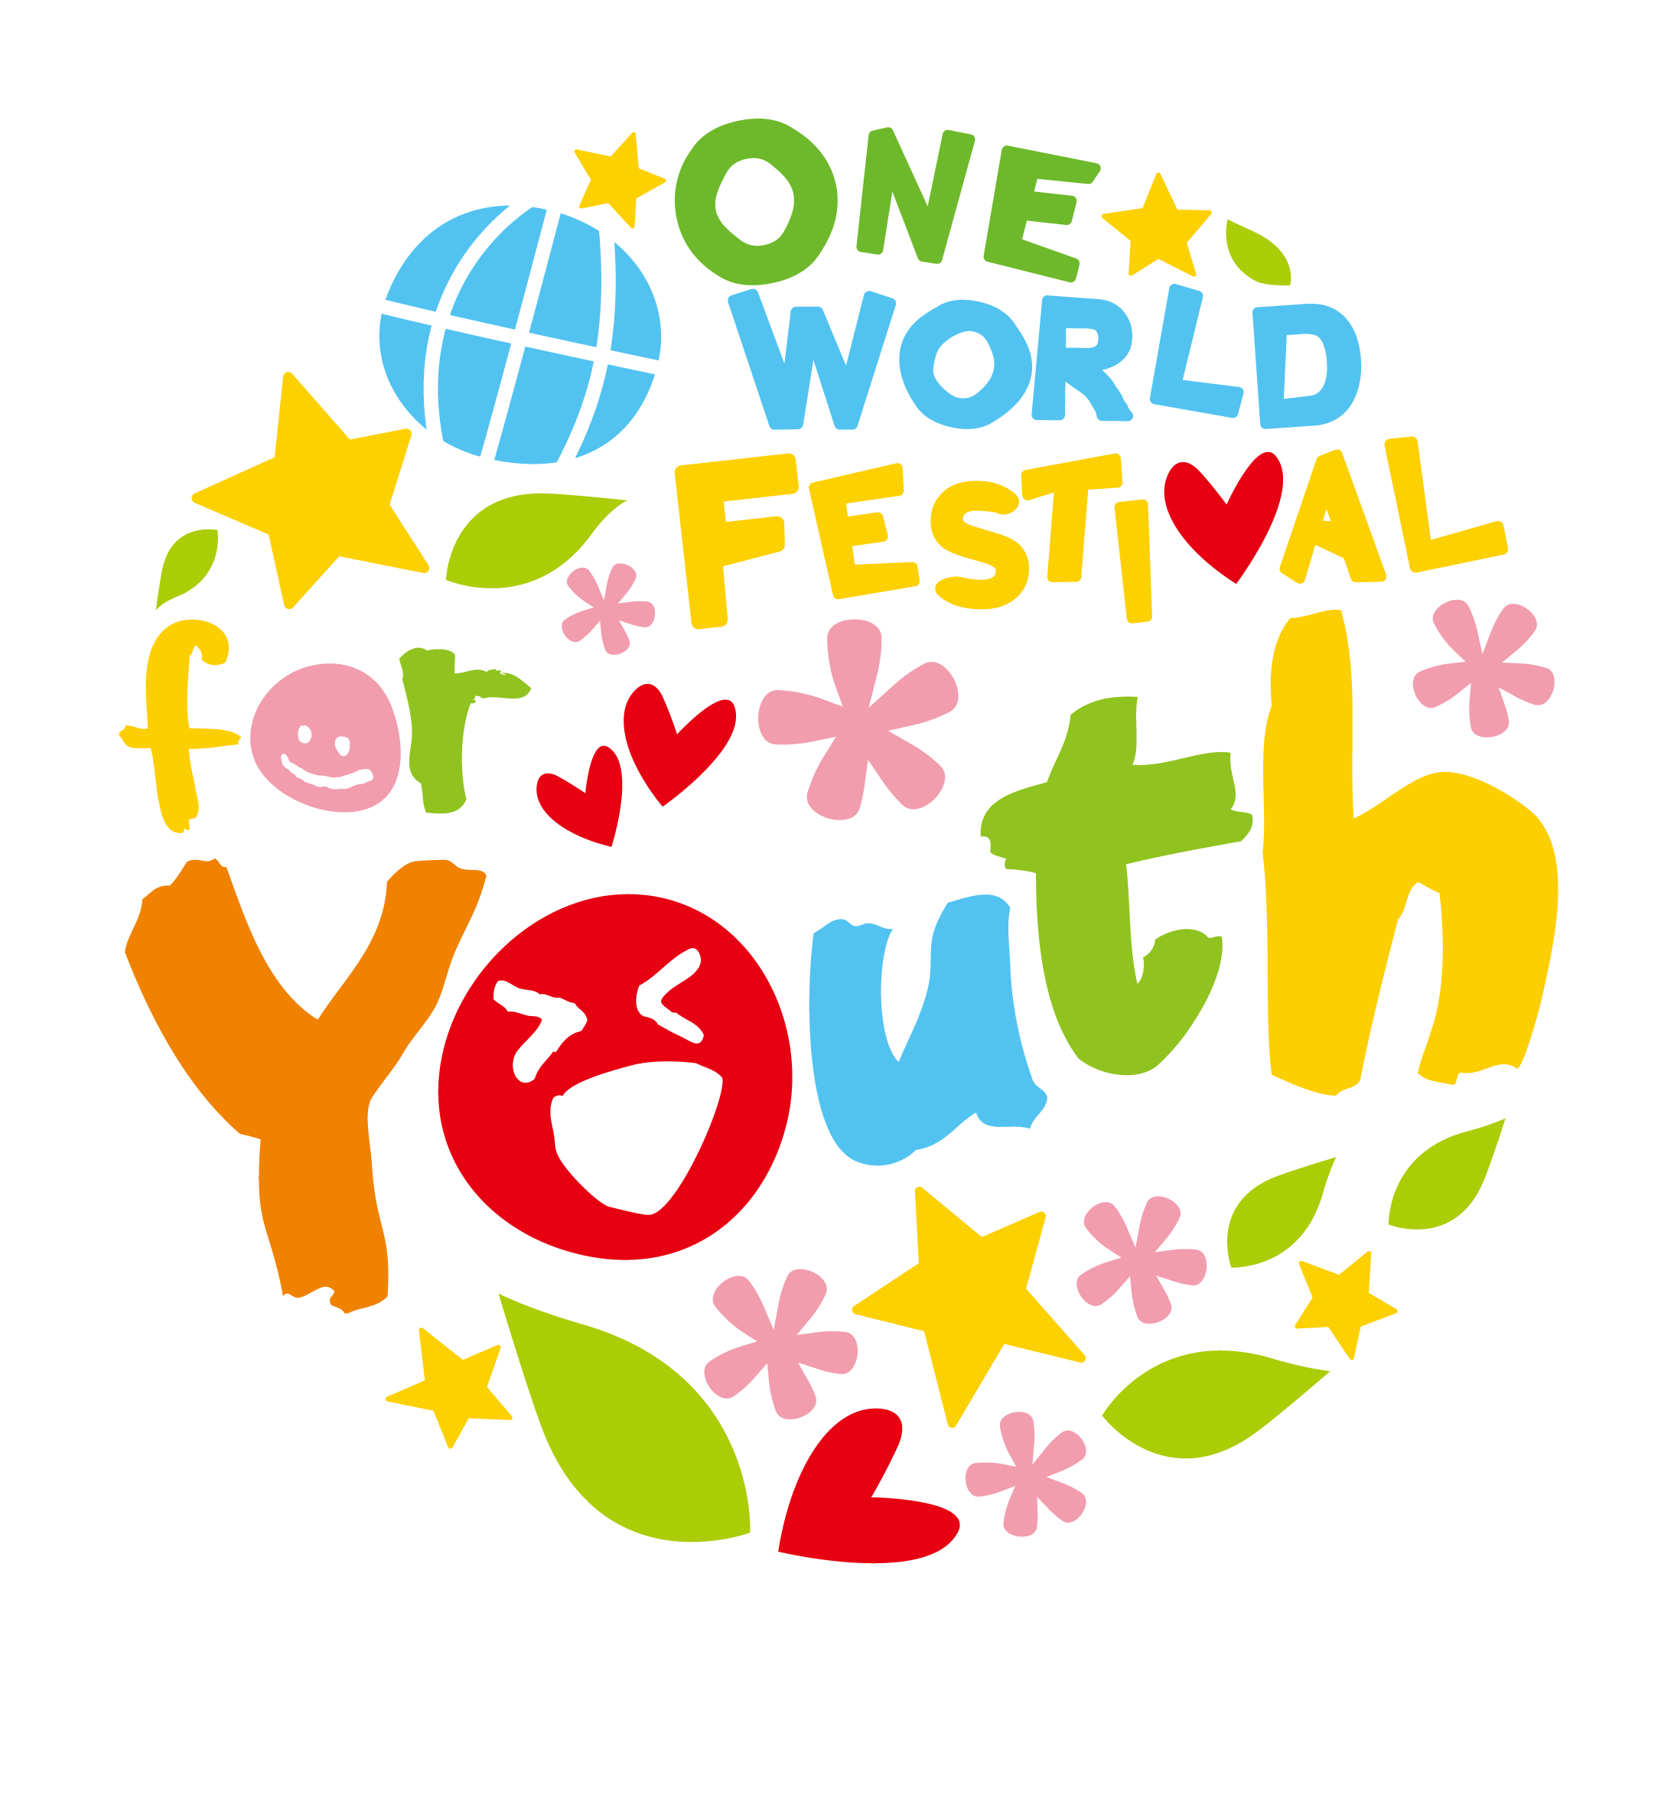
ワン・ワールド・フェスティバルfor Youth
高校生のための国際交流･国際協力EXPO2016
～見方が変わる！世界も変えちゃう！～
高校生のための国際協力助成プログラム エントリーシート
【締め切り】 2016年11月1日（火） 17:00 必着
【提出方法】 （特活）関西ＮＧＯ協議会へメール(youth_expo@kansaingo.net)で送付
※4名を超える場合、本ページをコピー・ペーストしていただき、2枚ご提出ください。
代表者 |  | ふりがな  氏 名 |  | 高校名 学科
 |  |  |  | 学年
 |  | 担当教員名
担当教員連絡先
【必須】電話番号：
【必須】メールアドレス （PCからのメールが届くアドレス）：
代表者の正とは、必ず保護者の同意を得てください。
保護者氏名：
住所 電話番号
参加者 |  | ふりがな  氏 名 |  | 高校名 学科
 |  |  |  | 学年
 |  | 担当教員 担当教員連絡先 【必須】
 |  | ふりがな  氏名 |  | 高校名 学科
 |  |  |  | 学年
 |  | 担当教員 担当教員連絡先 【必須】
 |  | ふりがな  氏名 |  | 高校名 学科
 |  |  |  | 学年
 |  | 担当教員 担当教員連絡先 【必須】
 | 内容について
 | チーム名
 | 発表テーマ  (○をつけてください) |  | ①震災・防災 ②環境・開発 ③戦争・平和 ④人権・貧困 ⑤保健・衛生
留意事項：
・ワン・ワールド・フェスティバルfor Youthのフェイスブック、ウェブサイトにて本企画が紹介されます。
・当日に配布されるプログラムには、高校名/発表者名が掲載される予定です。
・プレゼンテーションの様子は記録され、（特活）関西ＮＧＯ協議会、ユースＥＸＰＯウェブサイトにて報告される予定です。
上記について了承の上、申し込みます。
代表者担当教員： 年 月 日

